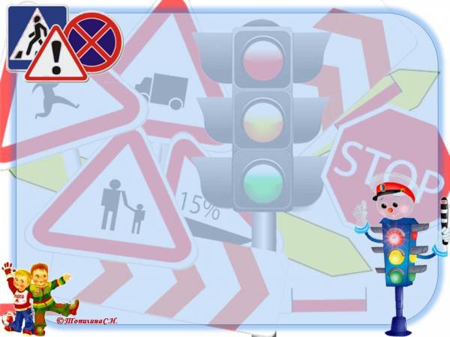
Мир ребенка… Это особый, ни с чем не
сравнимый, удивительный и неповторимый мир.
И как же бывает страшно и горько, когда в этот прекрасный
мир безжалостно вторгается несчастье. Как бывает обидно, если мы понимаем, что не смогли предотвратить беду, сделать дорогу детства безопасной.
За прошедший год по сравнению с 2016 на Камчатке увеличилось количество дорожно-транспортных происшествий с участием несовершеннолетних. По данным автоинспекции, в 2017 году на территории Камчатского края зарегистрировано 63 дорожно-транспортных происшествий с участием детей и подростков в возрасте до 16 лет, в которых 1 ребенок погиб и 72 ребенка получили травмы. В Петропавловске-Камчатском в 2017 г. с участием детей и подростков в возрасте до 16 лет произошло 28 дорожно-транспортных происшествий, в которых были травмированы 43 ребенка. Только 9 несовершеннолетних получили травмы по своей вине. 25 детей пострадали в качестве пешеходов, половина из них получили травмы, находясь на пешеходных переходах. По своей вине, из детей-пешеходов пострадали только 6, остальные – по вине водителей транспортных средств.
Поэтому сотрудниками и детьми, юными инспекторами движения,
МБДОУ №45 «Белоснежка» в ФЕВРАЛЯ 2018 ГОДА была
проведена акция «Безопасность на дорогах», цель
которой: привлечение внимания общественности к проблеме
детского дорожно-транспортного травматизма, к необходимости
применения ремней безопасности и детских удерживающих
устройств при перевозке детей в салоне автомобиля. Напомнить
взрослым, что от их культуры поведения на улице, от соблюдения
правил дорожного движения зависят жизнь и здоровье
подрастающего поколения, а также сформировать у детей
культуру поведения на дорогах, отношение к своей жизни и
к жизни окружающих, как к ценности.
Для достижения поставленных целей было необходимо
решить следующие задачи:
- закрепить с детьми Правила дорожной безопасности;
- продолжать учить соблюдать правила безопасного
поведения на улице и
при переходе через проезжую часть;
- формировать самостоятельность и ответственность в действиях ребенка на дороге;
- упражнять детей в умении ориентироваться относительно элементов дороги, транспортных средств;
- развивать внимательность, наблюдательность, память;
- развивать коммуникативные навыки, умение свободно вести диалог на заданную тему;
- воспитывать культуру поведения на улице;
- пропаганда безопасного поведения участников дорожного движения, предотвращение ДТП с участием детей-пассажиров.
Нами была проделана большая предварительная работа
(рассматривание сюжетных картинок, дорожных ситуаций; игры
на макете дороги с перекрестком; рассматривание тематических
альбомов «Виды транспорта», «Дорожные знаки»;
систематическое проведение игр: дидактических,
настольно-печатных, подвижных, игр-тренингов,
театрализованных, развивающих, обучающих, сюжетно-ролевых;
проведение цикла целевых прогулок; экскурсия в автогородок;
чтение художественной литературы по ПДД; цикл бесед
по ПДД; использование на занятиях пословиц и поговорок
«Дети и дорога»; решение логических задач по дорожной ситуации.
Оформление листовок
«Пристегни самое дорогое!». Разработка
буклетов «Безопасность на дорогах.
Правила безопасности детей», «ПДД для пешеходов»,
«ПДД для малышей (старший дошкольный возраст)»,
«ПДД для малышей (младший дошкольный возраст»,
«Правила поведения в общественном транспорте», «Пусть наши дети будут в безопасности». Оформление плаката «Папа, мама не спеши, меня сначала пристегни».
Для проведения акции мы выбрали безопасное, но в то же время многолюдное место, с удобным выходом на проезжую часть, т. к. объектами акции должны были стать не только пешеходы, но и водители.
Ребята обратились к участникам дорожного движения с напоминанием о необходимости строгого соблюдения ПДД. Водителям озвучили требования правил при проезде пешеходных переходов, а также при движении в жилых зонах и вблизи расположения детских учреждений.
О необходимости пристегивать детей в креслах, если перевозят их.
Они останавливали машины, беседовали с водителями,
вручали им специальные памятки и листовки, чтобы те не
забывали, как вести себя на дороге. А напоследок
ребята желали им счастливого пути.
Было интересно наблюдать за выражением лиц водителей,
которых мы останавливали. Сначала их лица были
вопросительно-напряженными, но потом неизменно озарялись
улыбками, когда подбегал ребенок, задавал свои нехитрые вопросы:
«А Вы соблюдаете ПДД? Уступаете дорогу пешеходам?»
А на прощанье дарил буклет с памяткой.
Участники акции зорко следили и за поведением
пешеходов, некоторые из
которых, забыв осторожность,
предпринимали попытки перейти на
противоположную сторону дороги вне
зоны пешеходного перехода.
Своевременно сделанные им замечания юными пропагандистами помогли предотвратить возможные аварийные ситуации и заставили их выполнить требования правил безопасного перехода. Пешеходы, к которым обращались дети, тоже были приятно удивлены и охотно отвечали на вопросы: «На какой свет светофора Вы переходите проезжую часть? Всегда ли соблюдаете ПДД?» Особую активность проявляли пенсионеры. Некоторые из них останавливались, и подолгу беседовал и с детьми, выражая благодарность и одобрение нашей акции.
По окончании мероприятия все участники остались довольны проделанной работой и надеются на то, что водители и пешеходы будут ответственнее на дорогах во избежание трагедий. Организаторы акции просят водителей, пешеходов и детей внимательнее относиться к правилам
дорожного движения, соблюдать установленные знаки и помнить,
что взаимное уважение на дороге поможет сохранить жизней
наших детей.

